Пневматические сеялки MasterDrill
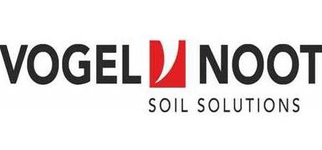
Пневматические сеялки MasterDrill, поставляемые ЛБР АгроМаркет, отличаются простотой навешивания на почвообрабатывающее орудие благодаря использованию в конструкции сеялки для навески треугольника и откидных стоек.

Привод вентилятора сеялки оснащается центробежной муфтой, приспособленной для работы при частоте вращения вала отбора мощности 1000 об/мин, она также предохраняет от перегрузок и обеспечивает плавный разгон.

Для посева мелкозернистого посевного материала, например рапса, к конструкции сеялки необходимо установить дополнительно прилагаемую щетку для рапса. Она очищает дозирующие камеры сеялки, специально установленные на очень маленькое значение, что позволяет добиться точной дозированной закладки даже при очень незначительном количестве высеваемых семян.

Преимущества использования пневматической сеялки MasterDrill D 600

Система централизованного дозирования сеялки MasterDrill обеспечивает максимально точное дозирование, которое является основой экономичного высева.

Вентилятор сеялки создает поток воздуха, который необходим для точного распределения семян, при этом данный поток гарантирует осторожную транспортировку семенного материала. Непосредственно от вала отбора мощности трактора механическим способом передается приводное усилие на вентилятор.

Двухдисковые сошники сеялки Vogel Noot обеспечивают ей качественную работу даже в самых тяжелых условиях. Установленный под углом диск сеялки образует аккуратные посевные бороздки и точно размещает в них семена.

Регулировка давления сошника. Все сеялки Vogel Noot модели MasterDrill имеют централизованную систему, которая регулирует плавное давление сошников (шпиндель) (по желанию поставляется с гидравлическим приводом). Кроме этого давление нажима каждого сошника можно также регулировать отдельно.

Удачное расположение центра тяжести сеялки Vogel Noot позволяет снизить необходимое подъемное усилие. Таким образом, высев на большой рабочей ширине можно производить даже при работе с небольшими тракторами.

Большие шины сеялки помогают уменьшить давление на почву, не оставляя следов.

Стандартное оборудование пневматической сеялки MasterDrill D 600

• Дозатор для семян злаковых культур и мелкого посевного материала от 2 до 400 кг/га, 2 дозатора для агрегата с шириной захвата 6,00 м и 8,00 м.
• Гидравлическое складывание маркера сеялки по колее тракторных колес или по центру трактора (по выбору).
• Центральная механическая регулировка давления сошников сеялки с возможностью регулировки давления каждого сошника отдельно.
• Емкость семенного бункера сеялки: 2 х 750 литров

Задать все интересующие вопросы и заказать технику можно, связавшись с менеджером ЛБР АгроМаркет в вашем регионе.

